Page 155. Exercice 22.
Écris un texte pour décrire les différentes étapes de cette construction.
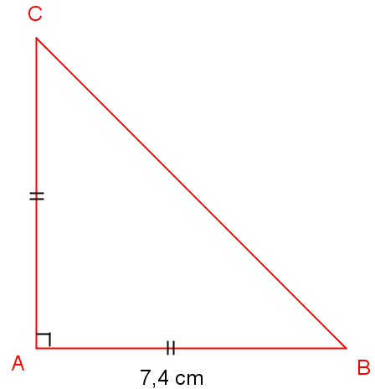
Étape 1

Étape 2
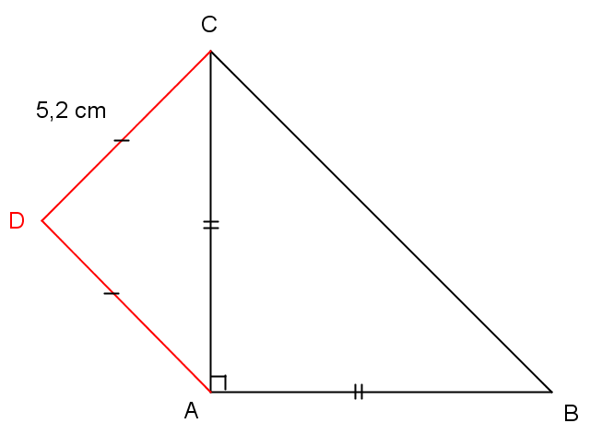

Étape 3
